BÁO CÁO PHÂN TÍCH KHOẢNG CÁCH (GAP ANALYSIS REPORT)

HỆ THỐNG PDM CƠ KHÍ CHO SOLIDWORKS: QUẢN TRỊ KHO DỮ LIỆU & CÂY THƯ MỤC DỰ ÁN

ĐỐI CHIẾU NĂNG LỰC ODOOPLM VỚI TIÊU CHUẨN PDM CÔNG NGHIỆP & GIẢI PHÁP TÙY BIẾN
Chuyên môn: Senior PDM Architect & CAD Integration Specialist
Hệ sinh thái: Odoo 20 Community | OmniaSolutions OdooPLM (addons/plm) | TDB Custom Gateway (custom_addons/tdb_plm_custom)
Ứng dụng CAD tích hợp: SolidWorks 2022 Desktop Add-in
Triết lý quản trị PDM thuần kỹ thuật: Chuẩn mực PDM kỹ thuật cơ khí công nghiệp (tương đương SolidWorks PDM Professional / Autodesk Vault Professional): Cây thư mục dự án (Project Vault Tree) — Khóa độc quyền (Exclusive Lock) — Tăng phiên bản tuần tự (Version +1) — Giao dịch nguyên tử cụm lắp ráp (Assembly Batch) — Định mức kỹ thuật (100% eBOM).
(Loại bỏ hoàn toàn các mô hình phần mềm không phù hợp với CAD 3D; tập trung 100% vào nghiệp vụ quản trị bản vẽ và vận hành phòng thiết kế cơ khí).

MỤC LỤC
- NGUYÊN TẮC QUẢN TRỊ DỮ LIỆU PDM CƠ KHÍ THỰC TẾ
  - 1.1. Cây Thư Mục Dự Án Chuẩn Công Nghiệp (Vault Folder Tree)
  - 1.2. Ba Nguyên Tắc Vận Hành Bất Biến Của PDM
- MA TRẬN GAP ANALYSIS CHI TIẾT THEO 6 TRỤ CỘT PDM
- SƠ ĐỒ VẬN HÀNH KIẾN TRÚC PDM CÔNG NGHIỆP
- ĐẶC TẢ KỸ THUẬT CÂY THƯ MỤC DỰ ÁN (plm.folder)
  - 4.1. Mô Hình Dữ Liệu plm.folder (Bảng plm_folder)
  - 4.2. Mở Rộng ir.attachment & Quản Lý Chi Tiết Theo Thư Mục
  - 4.3. Giao Diện PDM Vault Explorer (Split-Pane Navigation)
- QUY TRÌNH PHÊ DUYỆT BẢN VẼ KỸ THUẬT 2 CẤP (REVIEW GATE)

1. NGUYÊN TẮC QUẢN TRỊ DỮ LIỆU PDM CƠ KHÍ THỰC TẾ

1.1. Cấu Trúc Cây Thư Mục Dự Án Chuẩn Công Nghiệp (Vault Folder Tree)
Trong một phòng thiết kế cơ khí chế tạo máy, một dự án thiết bị gồm từ vài trăm đến hàng ngàn chi tiết. Bản vẽ CAD tuyệt đối không bao giờ được để chung vào một danh sách phẳng (flat list). Dữ liệu bắt buộc phải được tổ chức theo Cây cấu trúc thư mục dự án phân cấp logic:
📁 KHO LƯU TRỮ TRUNG TÂM (PDM VAULT ROOT)
└── 📁 [PRJ-2026-001] MÁY ĐÓNG GÓI TỰ ĐỘNG
├── 📁 01_Cum_Lap_Rap_Tong_The (Main Assemblies) -> Bản vẽ lắp .SLDASM, bản vẽ 2D tổng thể .SLDDRW
├── 📁 02_Cum_Co_Cau_Con (Sub-Assemblies) -> Phân cấp theo từng cụm chức năng
│ ├── 📁 02.1_Cum_Cap_Phoi (Feeder Unit)
│ ├── 📁 02.2_Cum_Dan_Bao_Bi (Sealing Unit)
│ └── 📁 02.3_Cum_Khung_Be (Chassis Frame)
├── 📁 03_Chi_Tiet_Gia_Cong (Machined Parts) -> Chi tiết phay, tiện, hàn nội bộ (.SLDPRT)
├── 📁 04_Chi_Tiet_Kim_Loai_Tam (Sheet Metal) -> Chi tiết chấn, dập, cắt laser (.SLDPRT kèm .DXF)
├── 📁 05_Tieu_Chuan_Mua_Ngoai (Standard Hardware) -> Motor, bạc đạn, bu lông, xilanh khí nén
└── 📁 06_Tai_Lieu_Xuat_Xuong (Release Documents) -> Bản vẽ 2D PDF ký duyệt, file trung gian .STEP
- Phân quyền theo cấp thư mục (Folder-Level Security):
  - Thư mục 05_Tieu_Chuan_Mua_Ngoai: Cấu hình Chỉ-Đọc (Read-Only) cho toàn bộ kỹ sư thiết kế. Chỉ có Trưởng nhóm Thư viện (Library Manager) mới có quyền tạo mới/chỉnh sửa chi tiết tiêu chuẩn để ngăn ngừa việc tạo trùng mã linh kiện.
  - Thư mục 06_Tai_Lieu_Xuat_Xuong: Chỉ có Kỹ sư thẩm tra (Checker) hoặc Trưởng phòng R&D (Approver) mới có quyền phát hành bản vẽ chính thức vào thư mục này.
- Đồng bộ hóa 1:1 với máy trạm (Personal Work Space - PWS): Add-in SolidWorks tự động map chính xác cấu trúc cây thư mục Server về ổ đĩa cục bộ của kỹ sư (C:\PDM_Workspace\PRJ-2026-001\...), chấm dứt hoàn toàn tình trạng kỹ sư lưu file rải rác trên Desktop hay Download.

1.2. Ba Nguyên Tắc Vận Hành Bất Biến Của PDM
- Khóa độc quyền (Pessimistic Lock): Ai bấm Check-out trước thì được sửa; người đến sau chỉ được mở xem dưới chế độ Chỉ-Đọc (Read-only). Không bao giờ có chuyện sửa đè hay tự động merge file 3D.
- Version tăng tuần tự (+1): Mỗi lần Check-in thành công, Version tự động tăng +1 (v1 ➔ v2 ➔ v3), lưu bản cũ vào kho lịch sử sao lưu (plm.backupdoc) để phục vụ truy vết.
- Giao dịch khối cụm lắp ráp (Assembly Batch Transaction): Check-in/Check-out cả cụm máy Assembly theo nguyên tắc “Tất cả hoặc không gì cả” (All-or-Nothing). Nếu 1 Part con bị kẹt khóa ➔ Rollback toàn bộ, không lưu nửa vời làm gãy quan hệ lắp ráp (Mates Error).

2. MA TRẬN GAP ANALYSIS CHI TIẾT THEO 6 TRỤ CỘT PDM
# | Trụ Cột Nghiệp Vụ PDM | Tính năng sẵn có trong addons/plm (AS-IS) | Đánh giá Khoảng cách / Điểm yếu (GAP) | Giải pháp Lập trình trong custom_addons/tdb_plm_custom (TO-BE) | Ưu tiên
1 | Cây Thư Mục Dự Án & Quản Lý Chi Tiết | Quản lý bản vẽ phẳng trong danh sách ir.attachment. Có phân loại theo document_type nhưng không có cấu trúc cây thư mục dự án. | LỖ HỔNG LỚN (CRITICAL):- File của mọi dự án nằm chung một danh sách phẳng, cực kỳ khó tìm kiếm và quản lý.- Không phân quyền được theo từng thư mục (vd: thư mục tiêu chuẩn mua ngoài, thư mục phát hành).- Không đồng bộ được cây thư mục về máy tính kỹ sư. | - Xây dựng Model plm.folder quản lý cây thư mục đệ quy (name, parent_id, child_ids, project_id, path_complete, folder_type).- Thêm trường folder_id trên ir.attachment.- Tích hợp phân quyền theo thư mục.- Cung cấp API cây thư mục cho SolidWorks Add-in hiển thị trong Task Pane. | HIGH
2 | Cơ Chế Khóa Server & Chống Tranh Chấp t=0 | Model plm.checkout áp đặt ràng buộc unique (documentid) tại PostgreSQL. | GAP TRUNG BÌNH:- Chưa dùng FOR UPDATE NOWAIT: Khi 2 kỹ sư bấm cùng lúc (t=0), hệ thống có thể bị chờ khóa (lock wait) làm treo ứng dụng.- Kỹ sư vắng mặt thì file bị treo cứng (Deadlock), thiếu nút phá khóa khẩn cấp. | - Áp dụng FOR UPDATE NOWAIT ở tầng DB: Từ chối ngay lập tức, phản hồi rõ “An đang giữ khóa, không cần chờ”, triệt tiêu Race Condition.- Bổ sung tính năng Force Unlock cho Trưởng phòng, bắt buộc nhập lý do vào Chatter kiểm toán. | HIGH
3 | Quản Lý Phiên Bản & Vòng Đời Kỹ Thuật | Kế thừa revision.plm.mixin và cơ chế sao lưu vật lý plm.backupdoc. | GAP THẤP:- Chưa chuẩn hóa chu trình tăng Version tuần tự (+1) gắn chặt với từng mốc Check-in.- Kỹ sư không xem được danh sách lịch sử các đời sửa đổi ngay trên giao diện Add-in. | - Chuẩn hóa API Check-in: Tự động tăng Version = Version + 1, gắn mã băm SHA-256 xác thực toàn vẹn.- Tạo liên kết trực tiếp giữa bản ghi ir.attachment và lịch sử sao lưu plm.backupdoc. | CORE
4 | Cụm Assembly & Giao Dịch Khối (Batch) | Hỗ trợ lưu cây quan hệ linh kiện qua ir.attachment.relation (HiTree, PkgTree). | LỖ HỔNG LỚN (CRITICAL):- Lưu tệp theo từng request lẻ: Nếu Check-in một cụm máy 50 chi tiết mà chi tiết thứ 30 bị lỗi, 29 chi tiết trước đã lưu đè ➔ Làm gãy quan hệ lắp ráp (Mates Error) của cụm máy! | - Xây dựng API Batch Check-in / Check-out nhận mảng danh sách file.- Bọc trong Database Transaction: Commit khi tất cả thành công; Rollback toàn bộ khi có dù chỉ 1 chi tiết bị kẹt khóa. | HIGH
5 | Định Mức Kỹ Thuật 100% eBOM (Engineering BOM) | Tự động sinh mrp.bom (type='ebom') từ 3D CAD qua API saveStructure(), lưu vị trí Balloon itemnum. | GAP TRUNG BÌNH:- Chưa có công cụ so sánh đối chiếu sai khác eBOM trực quan giữa 2 đời bản vẽ.- Cần tập trung 100% vào eBOM kỹ thuật, tách bạch khỏi mBOM sản xuất. | - Giữ vững phạm vi PDM thuần eBOM (chỉ gồm cấu trúc chi tiết, số lượng, số bóng itemnum từ 3D CAD).- Xây dựng Wizard đối chiếu sai khác eBOM Redline (chi tiết thêm mới, bớt đi, đổi số lượng). | MEDIUM
6 | Đồng Bộ Máy Trạm & Thuộc Tính Windows File | Add-in tải file về thư mục làm việc cục bộ hostpws (vd: C:\PDM_Workspace). | LỖ HỔNG LỚN:- File trên máy trạm luôn là file ghi được: Kỹ sư chưa Check-out vẫn có thể bấm Ctrl+S lưu đè offline gây xung đột.- Không phát hiện được khi file máy trạm đã cũ so với Server (v(local) < v(server)). | - Add-in can thiệp thuộc tính Windows File System: Tự động đặt Read-Only khi chưa Check-out; chỉ chuyển Writable khi đã Check-out thành công.- Bắt sự kiện mở file: Đối chiếu Version, bật cảnh báo tam giác vàng nếu phát hiện file local bị cũ. | HIGH

3. SƠ ĐỒ VẬN HÀNH KIẾN TRÚC PDM CÔNG NGHIỆP
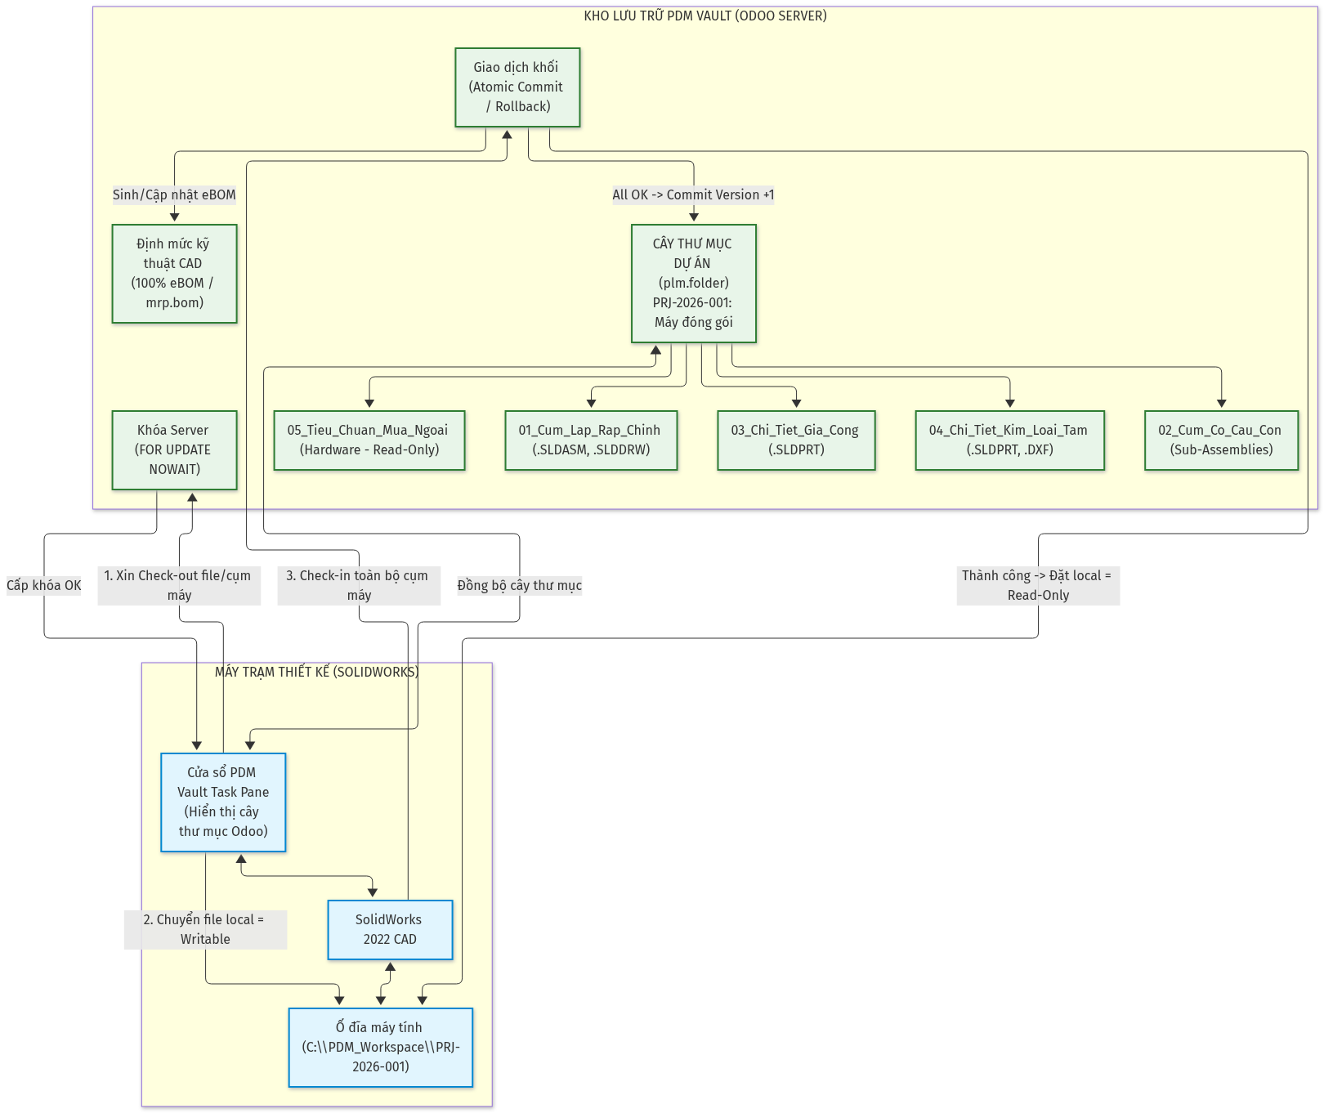

4. ĐẶC TẢ KỸ THUẬT CÂY THƯ MỤC DỰ ÁN (plm.folder)
Để hiện thực hóa cấu trúc cây thư mục PDM, cần xây dựng model mới trong custom_addons/tdb_plm_custom:

4.1. Mô Hình Dữ Liệu plm.folder (Bảng plm_folder)
Tên Trường (Field) | Kiểu Dữ Liệu | Quan Hệ / Ràng Buộc | Diễn Giải Nghiệp Vụ Kỹ Thuật
name | Char (Bắt buộc) | size=128 | Tên thư mục (vd: 01_Cum_Lap_Rap_Chinh, 03_Chi_Tiet_Gia_Cong).
parent_id | Many2one | plm.folder (ondelete="cascade") | Thư mục cha (phục vụ cấu trúc phân cấp đệ quy đa tầng).
child_ids | One2many | plm.folder (parent_id) | Danh sách các thư mục con cấp dưới.
project_id | Many2one | plm.project (hoặc project.project) | Dự án thiết kế cơ khí chứa thư mục này.
complete_name | Char | Computed (store=True) | Đường dẫn đầy đủ của thư mục (vd: PRJ-001/01_Cum_Lap_Rap/Co_Cau_Kep).
folder_type | Selection | general, assembly, part, standard, release | Phân loại mục đích thư mục để áp dụng quy tắc kiểm soát.
is_readonly_folder | Boolean | Default False | Nếu True, kỹ sư không được tự ý sửa/xóa file trong thư mục này (áp dụng cho thư viện tiêu chuẩn).
document_ids | One2many | ir.attachment (folder_id) | Danh sách toàn bộ bản vẽ và tệp CAD nằm trong thư mục này.

4.2. Mở Rộng ir.attachment & Quản Lý Chi Tiết Theo Thư Mục
- Bổ sung trường: folder_id = fields.Many2one('plm.folder', string='Thư mục PDM Vault', ondelete='restrict', index=True).
- Khi kỹ sư lưu file từ SolidWorks: File tự động được định vị vào thư mục tương ứng trong dự án.

4.3. Giao Diện PDM Vault Explorer (Split-Pane Navigation)
- Giao diện 2 khung nhìn (Split-Pane) trên Web Odoo & SolidWorks Task Pane:
  - Khung bên trái (Left Pane): Cây thư mục dự án phân cấp đệ quy (Project Vault Directory Tree).
  - Khung bên phải (Right Pane): Danh sách toàn bộ các chi tiết CAD trong thư mục được chọn:
    - Mã bản vẽ (engineering_code), Tên gọi (name), Loại tệp (document_type: Part/Assembly/2D).
    - Phiên bản hiện tại (Rev A, Rev B…).
    - Icon trạng thái khóa: Ổ khóa xám (Checked-in / Read-only) hoặc Ổ khóa vàng (Checked-out kèm tên người đang giữ khóa).
    - Thuộc tính CAD: Vật liệu (engineering_material), Xử lý bề mặt (engineering_surface), Khối lượng tịnh (cad_weight_net).

5. QUY TRÌNH PHÊ DUYỆT BẢN VẼ KỸ THUẬT 2 CẤP (REVIEW GATE)
Thay thế các thao tác duyệt tự do bằng chu trình kiểm soát chất lượng thiết kế nghiêm ngặt trước khi xuất xưởng:
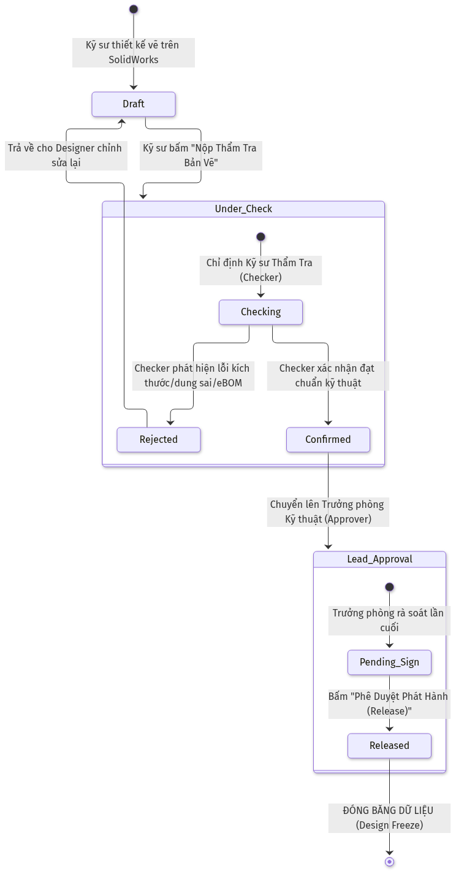
- Bước 1 — Nộp thẩm tra: Designer hoàn tất bản vẽ ➔ Bấm nút “Nộp thẩm tra” ➔ Bản vẽ chuyển sang trạng thái under_check.
- Bước 2 — Thẩm tra kích thước (Checker Gate): Checker kiểm tra dung sai lắp ghép, tính toán sức bền và đối chiếu eBOM ➔ Nếu đạt, bấm “Xác nhận đạt” (confirmed); nếu sai sót, bấm trả về draft kèm lý do.
- Bước 3 — Phê duyệt phát hành (Approver Gate): Trưởng phòng R&D bấm “Phê duyệt phát hành” ➔ Bản vẽ chuyển sang trạng thái released:
  - Hệ thống tự động kích hoạt Đóng băng thiết kế (Design Freeze): Không ai được quyền sửa đổi trực tiếp bản vẽ này nữa.
  - Tự động dán dấu nước PDF bản vẽ xuất xưởng: RELEASED - BẢN VẼ PHÁT HÀNH CHÍNH THỨC [REV X].
  - Nếu sau này cần sửa đổi, bắt buộc phải bấm “Tạo Revision Mới” để sinh ra Rev kế tiếp (Rev B).

